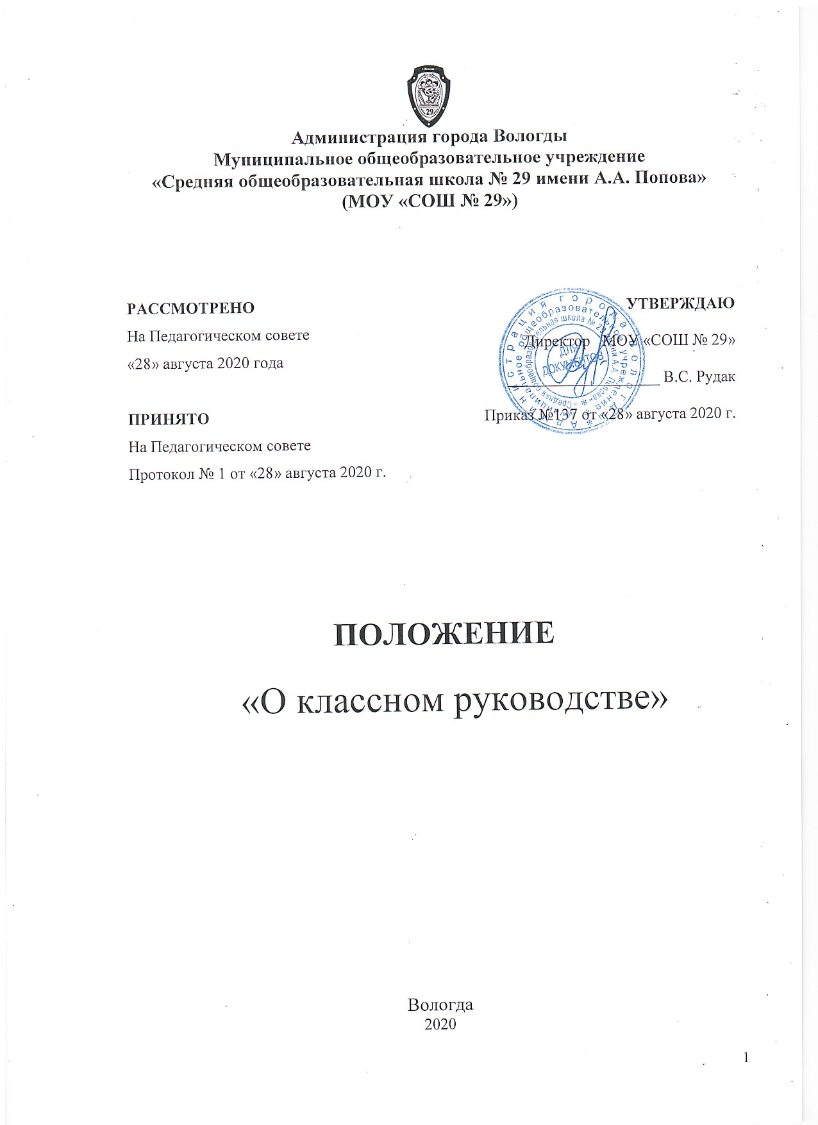

- Общие положения

  - Настоящее Положение «О классном руководстве» (далее Положение) разработано в соответствии с:
- Конституцией Российской Федерации;
- Семейным кодексом Российской Федерации;
- Конвенцией о правах ребенка;
- Федеральным законом от 29.12.2012 г. №273-ФЗ «Об образовании в Российской Федерации»;
- Федеральным законом от 24 июля 1998 г. № 124-ФЗ «Об основных гарантиях прав ребенка в Российской Федерации»;
- Федеральным законом от 24 июня 1999 г. № 120-ФЗ «Об основах системы профилактики безнадзорности и правонарушений несовершеннолетних»;
- Федеральным законом от 29 декабря 2010 г. № 436-ФЗ «О защите детей от информации, причиняющей вред их здоровью и развитию»;
- Указом Президента Российской Федерации от 7 мая 2012 № 597 «О мероприятиях по реализации государственной социальной политики»;
- Указом Президента Российской Федерации от 7 мая 2018 № 204 «О национальных целях и стратегических задачах развития Российской Федерации на период до 2024 года»;
- Распоряжением Правительства Российской Федерации от 29 мая 2015 № 996-р «Об утверждении Стратегии развития воспитания в Российской Федерации на период до 2025 года;
- Письмом Министерства просвещения Российской Федерации от 12 мая 2020 года № ВБ-1011/08 «О методических рекомендациях»;
- Уставом МОУ «СОШ №29».

1.2. Настоящее Положение регламентирует деятельность педагогических работников, осуществляющих классное руководство.
Все, что не предусмотрено условиями Положения, определяется нормами законодательства Российской Федерации, актами уполномоченных органов власти и локальными актами МОУ «СОШ №29».
1.3. Классное руководство – особый вид педагогической деятельности, направленный на решение задач воспитания и социализации обучающихся.
Под воспитанием понимается деятельность, направленная на развитие личности, создание условий для самоопределения и социализации обучающегося на основе социокультурных, духовно-нравственных ценностей и принятых в российском обществе правил и норм поведения в интересах человека, семьи, общества и государства, формирование у обучающихся чувства патриотизма и гражданственности, уважения к памяти защитников Отечества и подвигам героев Отечества, к закону и правопорядку, человеку труда и старшему поколению, взаимного уважения, бережного отношения к культурному наследию и традициям многонационального народа Российской Федерации, к природе и окружающей среде.
1.4 Ключевая роль в достижениии целей личностного развития и воспитания отводится педагогическим работникам, деятельность которых одновременно связана с классным руководством и обеспечением постоянного педагогического сопровождения группы обучающихся, объединенных в одном учебном классе.
1.5. Классное руководство устанавливается с целью регулирования состава и содержания действий, выполняемых при его осуществлении как конкретного вида дополнительной педагогической деятельности, которую педагогический работник принимает на себя добровольно, на условиях дополнительной оплаты и надлежащего юридического оформления.
Деятельность по классному руководству возлагается на педагогического работника МОУ «СОШ №29» с его письменного согласия приказом директора школы.
1.6. На период отпуска или временной нетрудоспособности педагогического работника, осуществляющего классное руководство, его обязанности могут быть возложены приказом директора МОУ «СОШ №29» на другого педагогического работника.
В случае необходимости классное руководство может также осуществляться учителями из числа руководителей и других работников МОУ «СОШ №29», ведущих учебные занятия в данном классе.
1.7. Координацию работы и непосредственное руководство деятельностью педагогического работника, осуществляющего классное руководство, осуществляет заместитель директора по воспитательной работе.
1.8. Педагогический работник, осуществляющий классное руководство, в своей деятельности руководствуется:
- Международной Конвенцией о правах ребенка;
- Конституцией Российской Федерации;
- Законами Российской Федерации;
- Семейным кодексом Российской Федерации;
- Указами Президента Российской Федерации;
- Решениями Правительства Российской Федерации, Министерства просвещения Российской Федерации;
- Уставом Вологодской области и другими региональными нормативно-правовыми актами;
- правилами и нормами охраны труда, техники безопасности, электробезопасности и противопожарной защиты;
- Уставом и локальными правовыми актами МОУ «СОШ №29» (в том числе правилами внутреннего трудового распорядка, приказами и распоряжениями директора, настоящим Положением).
1.9. Свою деятельность педагогический работник, осуществляющий классное руководство, выстраивает в тесном взаимодействии с администрацией МОУ «СОШ №29», органами школьного и классного ученического самоуправления, родителями (законными представителями) обучающихся, социальным педагогом, педагогом-психологом, педагогом-организатором, педагогами дополнительного образования, иными специалистами образовательной организации, взаимодействующими с учениками его класса.
1.10. Режим работы педагогического работника, осуществляющего классное руководство, определяется МОУ «СОШ №29», в соответствии с локальными нормативно-правовыми актами.

- Цели, принципы и задачи деятельности классного руководителя

2.1. Цели, принципы и задачи деятельности, связанной с классным руководством, определяются базовыми целями и принципами воспитания, социализации и развития личности обучающихся.
Воспитательный процесс в МОУ «СОШ №29» осуществляется в целях формирования и развития личности в соответствии с семейными и общественными духовно-нравственными и социокультурными ценностями.
2.2. Задачами педагогических работников, осуществляющих классное руководство в МОУ «СОШ №29» являются:
- создание благоприятных психолого-педагогических условий для развития личности, самоутверждения каждого обучащегося, сохранения неповторимости и раскрытия его потенциальных способностей;
- формирование классного коллектива как воспитательной подсистемы, среды, обеспечивающей социализацию каждого ребенка;
- формирование у детей здорового образа жизни и трудовой мотивации, активной жизненной, профессиональной позиции;
- организация системы отношений и системной работы через разнообразные формы воспитывающей деятельности коллектива класса;
- формирование активной гражданской позиции на основе духовно-нравствееных ценностей народов РФ, исторических и национально-культурных традициях;
- гуманизация межличностных отношений, формирование навыков общения на принципах взаимного уважения и взаимопомощи;
- защита прав и интересов учащихся;
- организация всех видов коллективной и индивидуальной, творческой деятельности, вовлекающей учащихся в разнообразные коммуникативные ситуации.
- Содержание деятельности классного руководителя.

3.1 Педагогический работник, осуществяющий классное руководство, выполняет спектр обязанностей, относящихся непосредственно к педагогической, а не к управленческой деятельности. Действия, относящиеся к анализу, планированию, организации, контролю процесса воспитания и социализации являются вспомогательными для достижения педагогических целей и результатов, а не смыслом и главными функциями, связанными с классным руководством.
3.2 В деятельности, связанной с классным руководством, выделяются инвариантная и вариативная части.
Инвариантная часть представляет собой обязательный минимум содержания деятельности педагогических работников, осуществляющих классное руководство в МОУ «СОШ №29» и содержит следующие блоки:
1. Личностно ориентированная деятельность по воспитанию и социализации обучающихся в классе, включая:
- изучение особенностей, интересов, способностей, обучающихся и содействие их реализации;
- анализ образовательных результатов обучающихся в их динамике;
- содействие повышению дисциплинированности и академической успешности каждого обучающегося;
- содействие в оказании социально-психологической и педагогической помощи несовершеннолетним с ограниченными возможностями здоровья и (или) отклонениями в поведении либо несовершеннолетним, имеющим проблемы в обучении;
- осуществление индивидуальной поддержки каждого обучающегося класса, в том числе детей с ОВЗ и/или испытывающих трудности в обучении и социализации, на основе изучения его психофизиологических особенностей, социально-бытовых условий жизни и социокультурной ситуации развития ребёнка в семье;
- содействие в выявлении несовершеннолетних, находящихся в социально опасном положении, а также не посещающих или систематически пропускающих по неуважительным причинам занятия в образовательных организациях, принимают меры по их воспитанию и получению ими общего образования, в том числе путём осуществления контроля посещаемости и успеваемости, выяснения причины пропусков учебных занятий и опозданий;
- содействие в выявлении семей, находящиеся в социально опасном положении, и оказании им помощи в обучении и воспитании детей;
- обеспечение включенности всех обучающихся в воспитательные мероприятия по приоритетным направлениям деятельности по воспитанию и социализации, в том числе в общедоступных спортивных секциях, технических и иных кружках, клубах;
- проведение мероприятий, направленных на формирование законопослушного поведения несовершеннолетних; профилактику наркотической и алкогольной зависимости, табакокурения, употребления вредных для хдоровья веществ;
- содействие успешной социализации обучающихся путём организации мероприятий и видов деятельности, обеспечивающих формирование у них опыта социально и личностно значимой деятельности, в том числе с использованием возможностей волонтёрского движения, детских общественных движений, творческих и научных сообществ, включенности в реализацию социальных и образовательных проектов во внеурочное и каникулярное время;
- выявление и поддержку талантливых обучающихся, а также обучающихся, оказавшихся в сложной жизненной ситуации, находящихся в период адаптации в коллективе и нуждающихся в социально-психолого-педагогической помощи;
- формирование навыков информационной безопасности;
- использование дистанционного контакта с помощью вспомогательных средств (телефон, Skype, WhatsApp, и др.) с обучающимися, их родителями.

2. Деятельность по воспитанию и социализации обучающихся, осуществляемая с классом как социальной группой, включая:
- изучение и анализ характеристик класса как малой социальной группы (состояния психологического климата в классе, особенностей межличностных и межгрупповых отношений, влияние школьной среды, ценностных ориентиров), оценивание рисков, предупреждение
- пропаганду гармоничных семейных отношений, предупреждение раннего материнства, появления категории матерей-отказниц (совместно с приглашенными специалистами);
- формирование и развитие трудовой мотивации, готовности к жизнедеятельности в современном мире, навыков жизнестойкости, законопослушного поведения;
- воспитание уважения к личности человека, к народам других культур и национальностей, толерантного поведения, нетерпимого отношения к насилию в любых его проявлениях;
- обеспечение оперативного обмена информацией и своевременного информирования всех участников образовательных отношений, в том числе в условиях удалённого обучения;
- содействие развитию ученического самоуправления, культуры межличностных отношений и умения работать в команде;
- регулярное проведение классных часов, индивидуальных бесед и консультаций с обучающимися по пропаганде и формированию устойчивых навыков здорового образа жизни, самостоятельного, ответственного, безопасного поведения в процессе жизнедеятельности;
- своевременное проведение инструктажей, утвержденных МОУ «СОШ №29», с обучающимися;
- организацию питания обучающихся класса;
- демонстрацию на личном примере образцов нравственного поведения, конструктивной коммуникации с обучающимися, коллегами, администрацией, родителями (законными представителями) обучающихся.
3. Осуществление воспитательной деятельности во взаимодействии с родителями (законными представителями) несовершеннолетних обучающихся, включая:
- формирование единых подходов к воспитанию, создание благоприятных условий для развития личности каждого ребёнка, разработки и реализации (совместно со специалистами) комплекса мер по охране и укреплению здоровья обучающихся посредством организации взаимодействия с родителями (законными представителями) обучающихся, оказания им консультативной поддержки в вопросах воспитания обучающихся;
- организацию работы (совместно со специалистами) по повышению педагогической, психологической и правовой культуры родителей (законных представителей) через проведение тематических лекториев, семинаров, привлечение родителей (законных представителей) к участию в образовательном процессе, проведение совместных мероприятий обучающихся и родителей (законных представителей);
- изучение и анализ условий и характеристик семейного воспитания каждого обучающегося и оказание им помощи в обучении и воспитании детей;
- регулярное информирование родителей (законных представителей) об особенностях осуществления образовательного процесса в течение учебного года, о текущей успеваемости детей, их успехах и неудачах, о внеурочных мероприятиях и событиях жизни класса, основных содержательных и организационных изменениях, происходящих в общеобразовательной организации;
- взаимодействие с родительской общественностью класса;
- регулярное проведение родительских собраний в классе, в соответствии с планом работы общеобразовательной организации и планом работы педагогического работника, осуществляющего классное руководство;
- участие в рассмотрении обращений родителей (законных представителей) обучающихся к администрации и педагогам по вопросам организации образовательного процесса и его результатам в вверенном классе;
- формирование позитивного отношения к школе у родителей (законных представителей) обучающихся.
4. Осуществление воспитательной деятельности во взаимодействии с педагогическим коллективом, включая:
- взаимодействие с членами педагогического коллектива с целью разработки и реализации единых педагогических требований, целей, задач и подходов к обучению и воспитанию с учётом деятельности общеобразовательной организации;
- взаимодействие с администрацией и учителями-предметниками по вопросам контроля и повышения результативности учебной деятельности обучающихся и класса в целом;
- взаимодействие с педагогом-психологом, социальным педагогом и педагогами дополнительного образования по вопросам изучения личностных особенностей обучающихся, их адаптации и интеграции в коллективе класса;
- взаимодействие с педагогом-организатором, педагогом-библиотекарем, педагогами дополнительного образования по вопросам вовлечения обучающихся класса в систему внеурочной деятельности, организации внешкольной работы, досуговых и каникулярных мероприятий;
- взаимодействие с педагогическими работниками и администрацией по вопросам профилактики девиантного поведения обучающихся, в том числе всех форм проявления жестокости, насилия, травли в детском коллективе и разработке и реализации программ и методик, направленных на формирование законопослушного поведения несовершеннолетних;
- взаимодействие с администрацией и педагогическими работниками (социальным педагогом, педагогом-психологом, и др.) с целью организации комплексной поддержки обучающихся, находящихся в трудной жизненной ситуации.
5. Ведение и составление педагогическими работниками, осуществляющими классное руководство, следующей документации:
- классный журнал (в том числе посредством электронной системы поддержки образовательного процесса);
- дневник классного руководителя;
- журналы инструктажей;
- иные документы, в рамках деятельности, связанной с классным руководством, требования к оформлению которых могут быть установлены локальными нормативными актами общеобразовательной организации по согласованию с выборным органом первичной профсоюзной организации.
2.5. Вариативная часть деятельности педагогического работника, осуществляющего классное руководство отражает специфику МОУ «СОШ №29» и включает в себя:
- участие в мероприятиях, проводимых Общероссийской общественно-государственной детско-юношеской организацией «Российское движение школьников» в соответствии с календарным планом воспитательной работы МОУ «СОШ №29»;
- участие в общешкольных акциях патриотической, экологической, гражданской и др. направленности;
- участие в мероприятиях декады «SOS»;
- выполнение спектра действий, связанных с классным руководством в классе с присутствием детей с ограниченными возможностями здоровья;
Особые цели и задачи, дополнительные направления работы классного руководителя определяются педагогическим коллективом с учетом контекстных условий.
В случае изменения контекстных условий в общеобразовательной организации содержание вариативной части деятельности по классному руководству, не обозначенное в Положении по организации работы педагогических работников, осуществляющих классное руководство в общеобразовательной организации, может быть отражено посредством оформления соглашения о выполнении дополнительной работы конкретным педагогическим работником в связи с классным руководством.

- Формы технологии работы классного руководителя.

4.1 В соответствии со своими функциями классный руководитель выбирает формы работы с обучающимися:
- индивидуальные (беседа, консультация, обмен мнениями, оказание индивидуальной помощи, совместный поиск решения проблемы и др.);
- групповые (творческие группы, органы ученического самоуправления и др.);
- коллективные (общественно-значимые дела, конкурсы, спектакли, концерты, слеты, фестивали, соревнования, походы, турниры и др.).
4.2 При выборе форм работы необходимо руководствоваться:
- определением содержания и основных видов деятельности в соответствии с поставленными целями и задачами;
- принципами организации образовательного процесса, возможностями, интересами и потребностями обучающихся, внешними условиями;
- обеспечением целостного содержания, форм и методов социально значимой, творческой деятельности обучающихся.

- Права классного руководителя

Классный руководитель имеет право:
5.1 Регулярно получать информацию о физическом и психическом здоровье обучающихся своего класса.
5.2. Выносить на рассмотрение администрации школы, педагогического совета, родительского комитета предложения, инициативы, как от имени классного коллектива, так и от своего имени.
5.3. Получать своевременную методическую, материально-техническую и организационно-педагогическую помощь от руководства школы.

5.4. Самостоятельно планировать воспитательную работу с классным коллективом, разрабатывать индивидуальные программы работы с детьми и их родителями (законными представителями), определять нормы организации деятельности классного коллектива и проведения классных мероприятий.
5.6 Приглашать в школу родителей (законных представителей) обучающихся по проблемам, связанным с деятельностью классного руководителя, или другим вопросам.
5.7 Осуществлять свободно-индивидуальный режим работы с детьми.
5.8 Самостоятельно определять формы планирования воспитательной работы с классом с учетом выполнения основных принципов общешкольного планирования.
5.9 Классный руководитель имеет право на защиту собственной чести, достоинства и профессиональной репутации в случае несогласия с оценками его деятельности со стороны администрации школы, родителей, учащихся, других педагогов.
6. Ответственность классного руководителя.

6.1. Классный руководитель несет ответственность за:
6.1.1 Неисполнение без уважительных причин или ненадлежащее исполнение возложенных на него обязанностей, предусмотренных настоящим Положением, в пределах, определенных трудовым законодательством Российской Федерации.
6.1.2 Жизнь и здоровье обучающихся курируемого класса в пределах, установленных в соответствии с законодательством Российской Федерации.

- Оценка эффективности деятельности классного руководителя.

7.1 Эффективность осуществления функций классного руководителя оценивается на основании двух групп критериев: результативности и деятельности.
7.2 Критерии результативности отражают тот уровень, которого достигают обучающиеся в своем социальном развитии (уровень общей культуры и дисциплины обучающихся, их гражданской зрелости).
7.3 Критерии деятельности оценивают:
реализацию управленческих функций классного руководителя (организация воспитательной работы с обучающимися;
взаимодействие с педагогическими работниками, работающими с обучающимися в данном классе и другими участниками образовательного процесса, а также учебно-вспомогательным персоналом общеобразовательного учреждения, родителями (иными законными представителями) обучающихся и общественностью по воспитанию, обучению, творческому развитию обучающихся).
7.4 Администрация МОУ «СОШ №29» включает в график внутришкольного контроля мероприятия по изучению эффективности реализации функций классного руководителя.
7.5 Аппарат оценивания качества деятельности классного руководителя разрабатывается и утверждается Педагогическим советом образовательного учреждения.
7.6 Контроль за деятельностью классного руководителя осуществляет заместитель директора по воспитательной работе.

